ПЗ-09 Результат учебного проекта
  - Технологический домен: размещение, доступ и восстановление
Сарычев Антоний Евгеньевич · ДЭ 39-26 · 16 октября 2026
Объект: выдача С01 и суточный отчёт. Основание: синтетический кейс К01–К10.
Тестовый комплект сравнения LLM. Подготовлен агентом Codex.

Сценарная диагностика
Случай | Что известно и последствие | Вывод и проверка
T04 недоступен | К05: один эпизод 40 мин.; локальный ввод продолжается, общий свод задержан. | Риск задержки, не доказательство потери. Проверить доставку с тем же OP после восстановления.
Диск T03 отказал | Оригинал и недельная копия на одном физическом диске. | Общая точка отказа; независимая копия и пробное восстановление.
Р01 меняет подтверждённую строку | Редактирование общей папки доступно, журнала строк нет. | Риск незаметной правки; отдельные права и история изменений.

Проектные меры
Мера | Владелец | Приёмочная проверка
Независимая копия; проектные RPO≤1 день, RTO≤4 ч | Р05 восстанавливает, Р03 принимает данные. | В разрешённой среде измерить восстановление и сверить OP/статусы/итог. Здесь не выполнено.
Разделить создание и подтверждение, вести историю | Р02 владеет правилом, Р05 настраивает технические права. | Р01 не подтверждает свою выдачу; Р02 подтверждает; видны автор/время/основание. Пока сценарий.

Схема и правила чтения
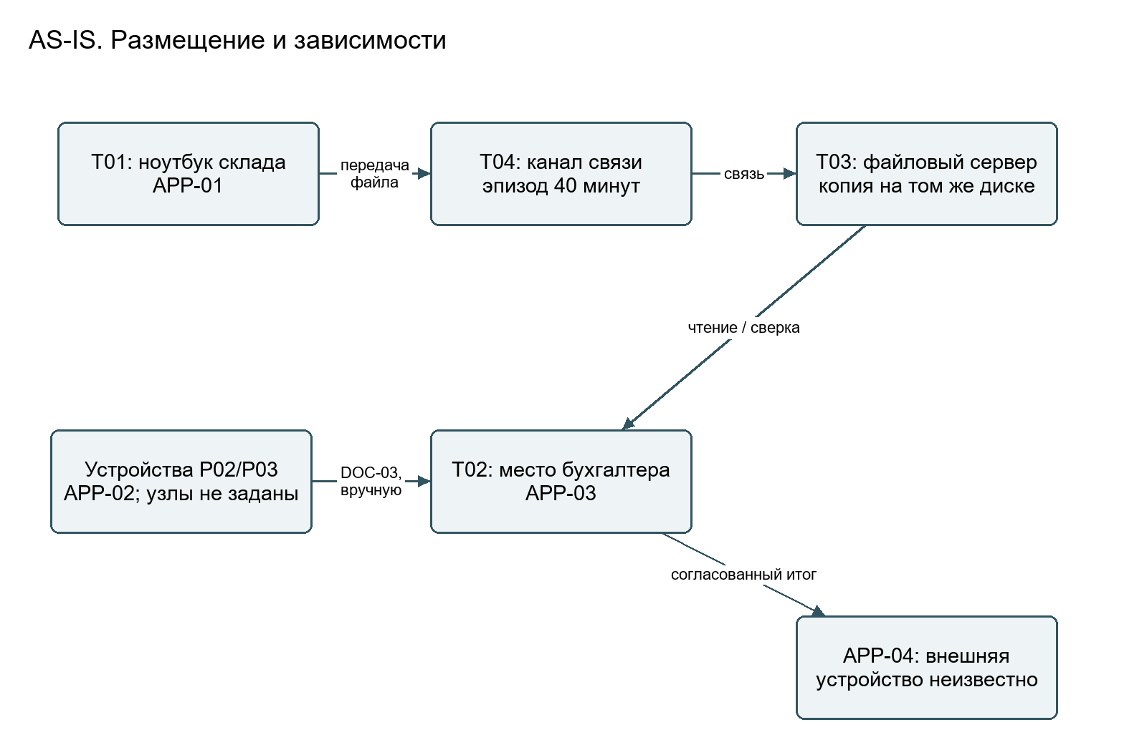

Диагноз и междоменные последствия
APP-01 работает на T01, APP-03 — на T02, файлы передаются через T03/T04. APP-02 используется на устройствах Р02/Р03; его скрытая инфраструктура не обследована. APP-04 показана внешним контуром. Сбой связи затрагивает полноту DOC-04, а не обязательно локальную выдачу. Новые RPO/RTO — предложения, фактические значения AS-IS неизвестны.

Ответ на новое условие
Часовая копия уменьшает возможный интервал утраты изменений при некоторых логических сбоях, если пригодная копия сохранилась. Общая зависимость от физического диска остаётся: его отказ может уничтожить оригинал и все копии. Меняем размещение копии на независимый носитель и добавляем пробное восстановление. Одной частоты недостаточно, чтобы объявить фактические RPO/RTO достигнутыми.

Применение ИИ и агентная проверка
Сверена физическая общность оригинала и копии; никаких испытаний реальной сети или прав не заявлено.

Источники и неизвестное
К01, К05, К08; ПЗ-7–8; Л4, 58–64, 71–81, 86–88.

Проектная матрица полномочий
Роль | Создать / подтвердить | Исправить / восстановить
Р01 | Создать выдачу; не подтверждать свою | Предложить исправление, не принимать его
Р02 | Подтвердить в своей области | Принять смысловое исправление
Р03 | Сверить и выпустить отчёт | Проверить контрольный итог после восстановления
Р04 | Использовать итог и статус | Назначить заместителя, принять пилот
Р05 | Администрировать; не подтверждать | Восстановить технически, передать на содержательную приёмку
Это проектное распределение для пилота. Реальные права, конфигурация инфраструктуры и скорость процесса ещё не испытаны.

